民盟上海建桥学院支部赴云南开展烛光活动
2016年1月25-28日，民盟上海建桥学院支部（以下简称支部）主委林恬、副主委肖蕾等一行5人赴云南昆明、华宁、腾冲等地开展系列烛光活动，期间慰问了岔那小学师生，与民盟腾冲县委部分成员进行交流，并开展盟组织生活会。
25日，大雪纷飞，寒风刺骨，大家从昆明驱车4小时到达华宁县岔那小学，慰问学校师生,并代表民盟上海市委副主委、上海建桥学院董事长周星增给学生送上祝福并赠送礼物。学校校长热情地接待了大家，并带领参观了校园和学生宿舍。
26日，一行人与民盟腾冲县委部分成员开展交流活动。腾冲八中副校长杨晓曼等5人热情地接待了我校来宾。双方表示，要加强合作，保持良好的沟通，互相学习优秀经验，按照上级领导的要求，共同资助当地贫困生。一行人还瞻仰了目前中国规模最大、保存最完整的抗战烈士陵园国殇墓园。
28日，支部成员在腾冲开展了盟组织生活会，总结了2015-2016年教学工作与本次烛光活动。林恬主委希望继续加强与偏远地区的民盟支部交流，共同致力于贫困学生的帮扶活动。肖蕾副主委倡议盟员积极为支部建言献策，促进良性发展，利用假期多走访“烛光学校”。盟员张芊、韩炜、万元希望通过捐资捐物、基础教学、校企合作等方式开展支部活动。
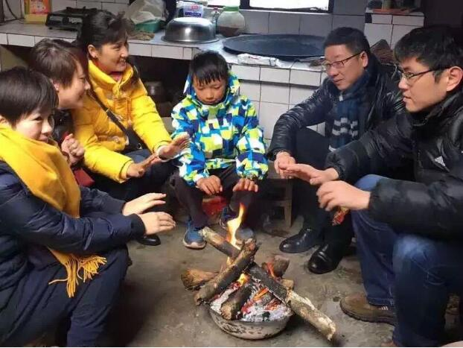
赴学生家中慰问

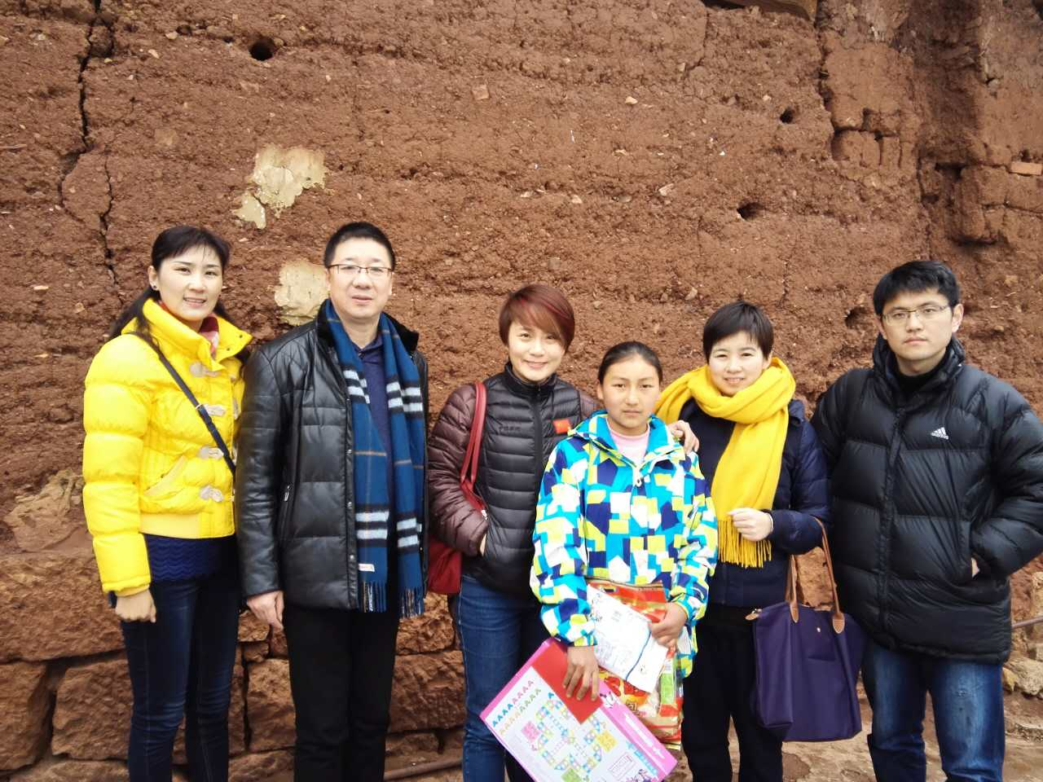
与学生合影

